**LAPORAN TUGAS BESAR SISTEM PENDUKUNG KEPUTUSAN TENTANG REKOMENDASI PEMBELIAN MOTOR MENGGUNAKAN METODE SAW**

Diajukan Untuk Memenuhi Tugas Matakuliah Sistem Pendukung Keputusam

Pada Program Studi D4 Teknik Informatika

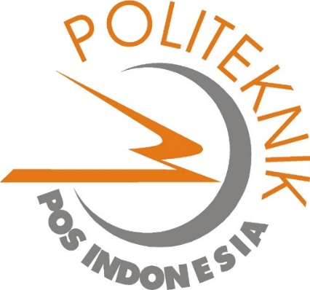

Oleh:

Ajis Trigunawan 1.16.4.031

Fikri Aldi Nugraha 1.16.4.038

Lalita Chandiany Adiputri 1.16.4.043

Wildan Khaustara Wijaksana 1.16.4.058

Yoga Sakti 1.16.4.059

**PROGRAM DIPLOMA IV TEKNIK INFORMATIKA**

**POLITEKNIK POS INDONESIA**

**BANDUNG**

**2019**

# BAB I

# PENDAHULUAN

## Latar Belakang

Dalam kehidupan kita sering mendapatkan keputusan dimana keputusan itu dapat menentukan masadepan kita, ketika memilih sebuah keputusan kita mempertimbangkan apakah keputusan tersebut berdampak untung atau tidak. Dalam Membeli sesuatu sangat penting untuk menentukan keputusan yang tepat demi masa guna sesuai kebutuhan , tidak hanya dalam membeli, dalam edukasi, pengadilan, dan perancangan sistem. Kita akan terus di hadapi dengan keputusan.

Dalam mengambil keputusan terdapat banyak metode. Metode dalam mengambil keputusan di gunakan ketika hal yang di pertimbangkan terdapat banyak hal, untuk itu digunakanlah metode agar dapat mengambil keputusan dengan tepat, atau yang sering di sebut SAW (Simple Additive Weight) yaitu proses pengambilan keputusan terhadap sebuah masalah yang memiliki beberapa atribut penting untuk dipertimbangkan dengan metode penjumlahan bobot . SAW itu sendiri merupakan suatu metode yang digunakan untuk mencari nilai bobot dari rating tiap alternative pada seluruh atribut dengan menjumlahkan dari hasil tiap rating dibandingkan pada lintas atribut dan bobot setiap atribut

Salah satu contoh dalam menggunakan SAW adalah cara menentukan alternative pembelian motor terbaik dengan menggunakan metode *Simple Additive Weighting* (SAW). *Simple Additive Weighting* adalah metode pengambilan keputusan dengan cara menormalisasi matriks ke suatu sekala yang dapat di petimbangkan, dengan data – data yang sudah di kumpulkan lalu dibuatkan krikteria penilaian berdasarkan data – data tersebut.

Dengan menggunakan metode *Simple Additive Weighting* hasil yang didapatkan akan terlihat jelas, dengan begitu dapat di tentukan dengan optimal penentuan pembelian motor terbaik berdasarkan bobot terbesar. Oleh karena itu penggunaan metode dalam memilih keputusan sanggat berguna untuk kehidupan sehari – hari sesuai dengan kondisi masalah tersebut bagusnya menggunakan metode apa agar mencapai hasil yang di ingginkan.

* 1. **Identifikasi Masalah**

Dari latar belakang diatas masalah yang teridentifikasi Antara lain :

1. Bagaimana perhitungan metode SAW untuk rekomendasi pembelian motor.
2. Bagaimana implementasi metode SAW pada sistem rekomendasi pembelian motor.
   1. **Tujuan**

Tujuan dalam pembuat sistem penentuan kelurahan penerima bantuan tidak layak huni yaitu :

1. Melakukan perhitungan metode SAW untuk rekomendasi pembelian motor..
2. Mengetahui cara implementasi metode SAW pada sistem rekomendasi pembelian motor.

**BAB II**

**LANDASAN TEORI**

* 1. **Sepeda Motor**

Sepeda motor adalah [kendaraan](https://id.wikipedia.org/wiki/Kendaraan) beroda dua yang digerakkan oleh sebuah [mesin](https://id.wikipedia.org/wiki/Mesin). Letak kedua roda sebaris lurus dan pada kecepatan tinggi sepeda motor tetap stabil disebabkan oleh [gaya giroskopik](https://id.wikipedia.org/wiki/Giroskop). Sedangkan pada kecepatan rendah, kestabilan atau keseimbangan sepeda motor bergantung kepada pengaturan setang oleh pengendara. Penggunaan sepeda motor di [Indonesia](https://id.wikipedia.org/wiki/Indonesia) sangat populer karena harganya yang relatif murah, terjangkau untuk sebagian besar kalangan dan penggunaan bahan bakarnya serta serta biaya operasionalnya cukup hemat.

* 1. **Sistem Pendukung Keputusan (SPK)**

Sistem Pendukung Keputusan (SPK) adalah bagian dari sistem informasi berbasis komputer termasuk sistem berbasis pengetahuan atau manajemen pengetahuan yang dipakai untuk mendukung pengambilan keputusan dalam suatu organisasi atau perusahaan. Dapat juga dikatakan sebagai sistem komputer yang mengolah data menjadi informasi untuk mengambil keputusan dari masalah semi terstruktur yang spesifik.

* 1. **Metode SAW**

Metode SAW sering dikenal dengan istilah metode penjumlahan terbobot. Konsep dasar metode SAW (Simple Additive Weighting) adalah mencari penjumlahan terbobot dari rating kinerja pada setiap alternatif pada semua atribut. Metode SAW dapat membantu dalam pengambilan keputusan suatu kasus, akan tetapi perhitungan dengan menggunakan metode SAW ini hanya yang menghasilkan nilai terbesar yang akan terpilih sebagai alternatif yang terbaik.

Perhitungan akan sesuai dengan metode ini apabila alternatif yang terpilih memenuhi kriteria yang telah ditentukan. Metode SAW ini lebih efisien karena waktu yang dibutuhkan dalam perhitungan lebih singkat. Metode SAW membutuhkan proses normalisasi matriks keputusan (X) ke suatu skala yang dapat diperbandingkan dengan semua rating alternatif yang ada.

**BAB III**

**METODOLOGI PENELITIAN**

**3.1** **Diagram Metodologi Penelitian**

Metodologi penelitian adalah sekumpulan peraturan, kegiatan, dan prosedur yang digunakan oleh pelaku suatu disiplin. Metodologi juga merupakan analisis teoritis mengenai suatu cara atau metode. Penelitian merupakan suatu penyelidikan yang sistematis untuk meningkatkan sejumlah pengetahuan, juga merupakan suatu usaha yang sistematis dan terorganisasi untuk menyelidiki masalah tertentu yang memerlukan jawaban. Hakekat penelitian dapat dipahami dengan mempelajari berbagai aspek yang mendorong penelitian untuk melakukan penelitian. Setiap orang mempunyai motivasi yang berbeda, di antaranya dipengaruhi oleh tujuan dan profesi masing-masing. Motivasi dan tujuan penelitian secara umum pada dasarnya adalah sama, yaitu bahwa penelitian merupakan refleksi dari keinginan manusia yang selalu berusaha untuk mengetahui sesuatu. Keinginan untuk memperoleh dan mengembangkan pengetahuan merupakan kebutuhan dasar manusia yang umumnya menjadi motivasi untuk melakukan penelitian. Berikut ini adalah alur dari metodologi penelitian yang dilakukan di dalam penelitian ini :

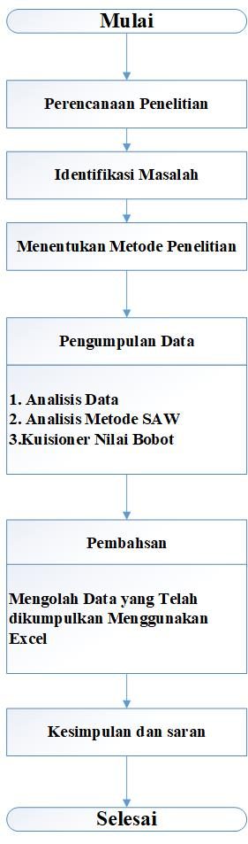

Gambar 3.1 Metodologi Penelitian

**3.2 Tahapan-Tahapan Diagram Alur Metodologi Penelitian**

Tahapan dari Metode Penelitian yang akan dilakukan berdasarkan pada Diagram Alur Metodologi Penelitian di atas.

**3.2.1 Perencanaan Penelitian**

Pada tahap ini adalah tahap awal yang akan dilakukan dalam melakukan sebuah penelitian karena pada tahap ini kita akan menentukan masalah apa yang akan kita jadikan penelitian dan menggunakan metode apakah penelitian tersebut.

* + 1. **Identifikasi Masalah**

Pada penelitian kali ini masalah yang akan diteliti oleh penulis adalah mengenai terhadap menentukan rekomendasi pembelian motor.

**3.2.3 Menentukan Metode Penelitian**

Pada Penelitian ini metode yang akan digunakan adalah metode simple additive weighting (SAW)*.* Karena metode SAW mencari penjumlahan terbobot dari rating kinerja pada setiap alternatif pada semua atribut. Metode SAW dapat membantu dalam pengambilan keputusan suatu kasus, akan tetapi perhitungan dengan menggunakan metode SAW ini hanya yang menghasilkan nilai terbesar yang akan terpilih sebagai alternatif yang terbaik.

**3.2.4 Pengumpulan Data**

Pengumpulan data merupakan metode yang difungsikan untuk memperoleh informasi-informasi atau data-data terhadap kasus yang menjadi permasalahan dalam laporan ini. Hal yang paling perlu dibutuhkan oleh penulis adalah informasi-informasi mengenai metode yang digunakan dalam penelitian kasus ini, yaitu metode SAW. Data yang diperoleh dalam kasus ini yaitu kuisioner ,website resmi honda dan yamaha.

* 1. **5 Pembahasn**

Pada bab pembahasan ini menjelaskan cara pengolahan data menggunakan metode SAW. Dimana pengolahan data tersebut menggunakan tools yaitu excel.

* 1. **6 Kesimpulan dan Saran**

Tahapan kesimpulan dan saran merupakan akhir dari penelitian ini. Tahapan ini berisi tentang kesimpulan dari hasil-hasil penelitian dan pengujian yang telah dilakukan pada penelitian tugas ini.

**BAB IV**

**PEMBAHASAN**

**4.1 Pengolahan Data**

Pengolahan data untuk rekomendasi pembelian motor dengan menggunakan metode simple additive weighting (SAW) menggunakan tools yaitu excel. Berikut pengolahan datanya :

1. Nilai Bobot

Nila bobot pada penelitian ini menggunakan kuisioner secara online. Kuisioner online tersebut dibagikan kepada mahasiswa politeknik pos Indonesia, berikut hasil kuisionernya :

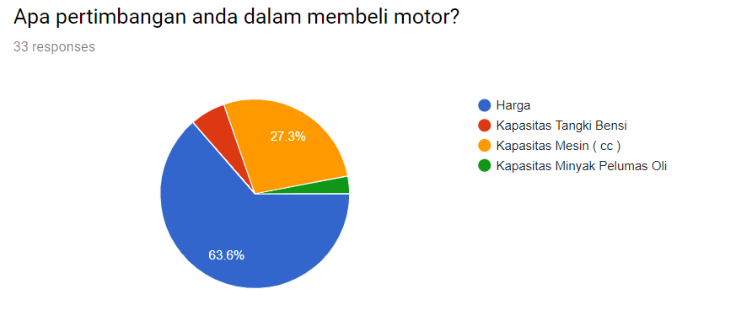

Gambar 4.1 Hasil Ksuisioner

Pada gambar 4.1 merupakan persentase hasil kuisioner yang nantinya hasil persentasi ini akan digunakan untuk nilai bobot. Dimana 63,6%, 27,3% untuk kapasitas Mesin (cc), 0,61% untuk kapasitas tangka bensi dan 0,3% untuk kapasitas minyak pelumas.

1. Pengolahan Data

Pengolahan data pada peneliatian ini menggunakan tools excel sebagai berikut :

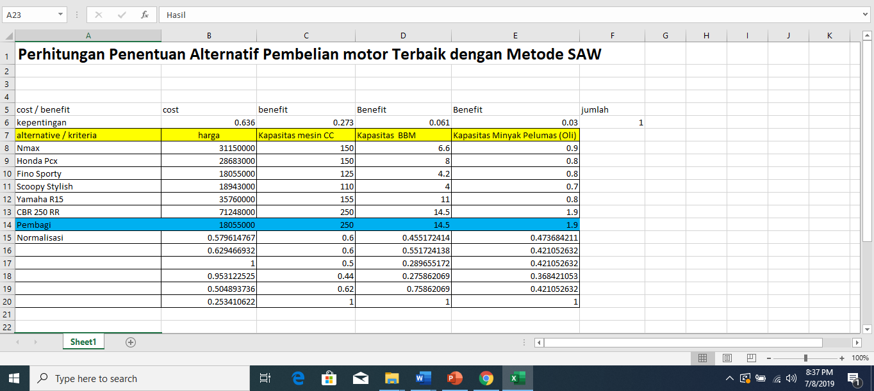

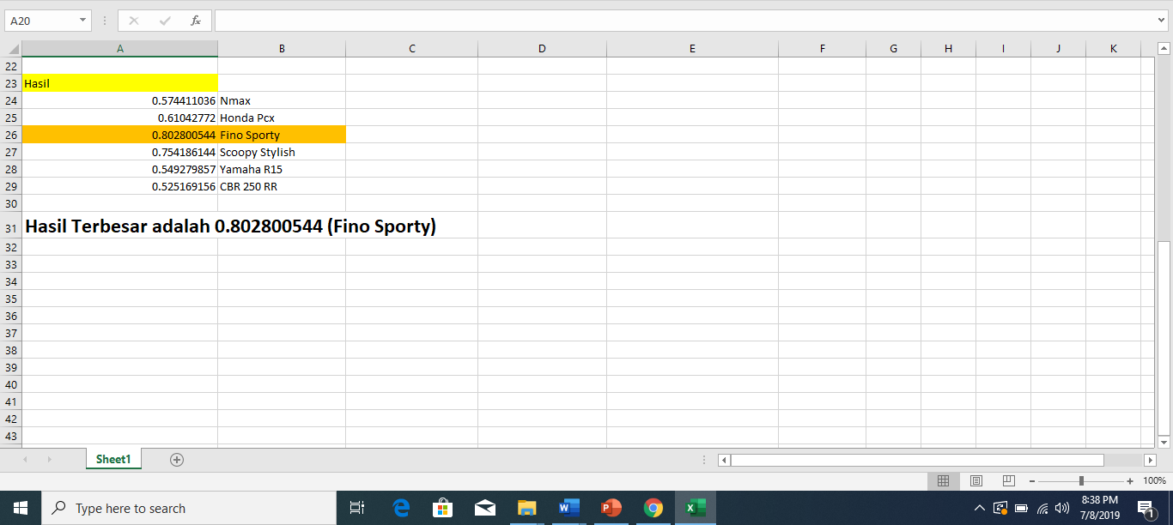

Gambar 4.2 Pengolahan Data di Excel

Pada gambar 4.2 merupakan pengolahan data di excel, dimana data yang diperoleh dari website resmi honda dan Yamaha, kemudian untuk menentukan nilai bobot dengan cara kuisioner online. Pada pengolahan data tersebut terdapat kriteria yaitu harga, kapasitas mesin (cc), kapasitas BBM, kapasitas minyak pelumas (oli). Selain itu ada juga alternative yaitu Nmax, Honda Pcx, Fino Sporty, Scoopy Stylish, Yamaha R15, CBR 250RR.

Setelah kriteria , alternative dan nilai bobot ditentukan langkah selanjutnya yaitu menentuan cost atau benefit. Kemudian mencari nilai pembagi apabila nilai pembagi sudah ditentukan tahapan selanjutnya yaitu melakukan normalisasi dari setiap alternative . setelah selesai kemudian melakukan perangkingan dimana hasil terbesar yaitu Fino Sporty dengan nilai 0,802800544.

**BAB V**

**KESIMPULAN**

**5.1 Kesimpulan**

Berdasarkan penelitian yang telah dilakukan dengan menggunaan metode SAW yang diterapkan untuk menentukan rekomendasi pembelian motor yang terbaik berdasarkan kriteria yang telah ada maka motor fino Sporty mendapatkan nilai paling besar yaitu 0,802800544. .